Одеський національний університет імені І. І. Мечникова
(повне найменування вищого навчального закладу)
Факультет психології та соціальної роботи
(повне найменування інституту/факультету)
кафедра соціальної допомоги та практичної психології
(повна назва кафедри)

Дипломна робота

на здобуття ступеня вищої освіти «магістр»

на тему: __Порушення сенсорної інтеграції як фактор соціальної дезадаптації___
__ Violation of sensory integration as a factor of social maladaptation _____

Виконала: студентка _заочної____ форми навчання
спеціальність _053__ ________Психологія__
__Мурадова Аделіна Геркулесівна_
Керівник кандидат психологічних наук, доцент кафедри соціальної та прикладної психології
Гусакова М. П.
_________________
^{підпис}
Рецензент звання, посада, місце роботи П. І. П.

Рекомендовано до захисту:  Протокол засідання кафедри  № _____від ____________201__р.  Завідувач кафедри  ___________  (підпис) (ПІП) | Захищено на засіданні ЕК № _  протокол № _ від _____201____ р.  Оцінка______________/___ ___/_____  (за національною шкалою, шкалою ЕСТS, бали)  Голова ДЕК  ____________  (підпис) (ПІП)

Одеса – 2021
ЗМІСТ
РОЗДІЛ 1. ТЕОРИТИЧНІ ОСНОВИ ДОСЛІДЖЕННЯ ПОРУШЕНЬ СЕНСОРНОЇ ІНТЕГРАЦІЇ, ЯК ФАКТОР СОЦІАЛЬНОЇ ДЕЗАДАПТАЦІЇ
1.1. Поняття порушень сенсорної інтеграції і підходи його вивчення в психології…………………………………………………………………………6
1.2. Поняття соціальна адаптація/дезадаптація дітей дошкільного віку в вітчизняній психології та за кордоном………………………………………..14
1.3. Вплив порушень сенсорної інтеграції на соціальну адаптацію………23
Висновки до 1 розділу………………………………………………………….32
РОЗДІЛ 2. ОРГАНІЗАЦІЯ ТА МЕТОДИ ДОСЛІДЖЕННЯ
2.1 Організація дослідження…………………………………………………...35
2.2 Методи дослідження………………………………………………………..36
Висновки до 2 розділу………………………………………………………….40
РОЗДІЛ 3. ЕМПІРИЧНЕ ДОСЛІДЖЕННЯ ПОРУШЕНЬ СЕНСОРНОЇ ІНТЕГРАЦІЇ ЯК ФАКТОРА СОЦІАЛЬНОЇ ДЕЗАДАПТАЦІЇ
3.1 Особливості сенсорного профіля дітей дошкільного віку……………….41
3.2 Характеристика рівня ідентифікації емоцій……………………………..53
3.3 Характеристика емпатичної поведінки дітей дошкільного віку………..58
Висновки до 3 розділу…………………………………………………………77
ВИСНОВКИ……………………………………………………………………80
СПИСОК ВИКОРИСТАНОЇ ЛІТЕРАТУРИ…………………………………84
ДОДАТКИ……………………………………………………………………...89

ВСТУП

Наукова діяльність, присвячена сенсорної дезінтеграції і, як наслідок, соціальна дезадаптація, набувають все більшої актуальності, оскільки чисельність дітей з порушенням сенсорної інтеграції збільшується з кожним роком.
За останні роки питання про сенсорну дезінтеграцію почало активно обговорюватися в психології, медичній сфері, соціогії та педагогіці.
Необхідність проведення дослідження пов'язана з недостатньою кількістю інформації щодо зв'язку сенсорної дезінтеграції та соціальної дезадаптації дітей.
Дослідження цієї теми допоможе фахівцям (психологам та вчителям), батькам виявити закономірність між двома взаємозалежними процесами. Оскільки соціальна адаптація у дитячій групі одна із важливих чинників у житті дитини.
За допомогою дослідження цієї теми ми можемо виявити закономірність між процесами сенсорної дезінтеграції та соціальної дезадаптації, а також виявити вплив соціальної дезадаптації на емпатичні реакції та розпізнавання емоцій дітей в групі.
Дослідженням питання сенсорної інтеграції займалися Джин Айрес, Аніта Банді, Шелі Лейн, Елізабет Мюрей, Ула Кіслінг, Елен Як, Паула Аквіла, Ширлі Сатон.
Мета: вивчення та виявлення впливу сенсорної дезінтеграції на соціальну адаптацію
Завдання:
1. Вивчити психолого-педагогічну та соціологічну літературу на тему порушення сенсорної інтеграції та його вплив на соціальну адаптацію дітей;
2. Сформулювати взаємозв’язок сенсорної дезінтеграція та соціальної дезадаптації;
3. Виявити рівень сенсорної інтеграції дітей та його вплив на соціальну адаптацію дитини.
Об’єкт дослідження: діти середньої дошкільної групи (4-5 років).
Предмет дослідження: сенсорна інтеграція дітей середньої дошкільної групи.
Методи дослідження: опитувальник «Сенсорний профіль» (скорочена версія), опитувальник "Характер проявів емпатичних реакцій і поведінки у дітей " (А.М.Щетініна), Діагностична серія для дітей авторів Е.І. Ізотова та Е. В. Никіфорова з книги «Емоційна сфера дитини, теорія та практика».
Вибірка складалася з 60-ти дітей віком від 4 до 5 років, що становить середній дошкільний вік. Репрезентативність вибірки характеризується тим, що діти середньої групи знаходяться в дитячому садку все другий рік і мали вже успішно пройти адаптацію та закріпитися в дитячому колективі.
Базою емпіричного дослідження виступав Одеський дошкільний навчальний заклад „Ясла-садок” № 291.
Практичною значущістю нашого дослідження є виявлення взаємозв’язку між порушенням сенсорної інтеграції та соціальною дезадаптацією. Ми розглядали процес соціальної адаптації через рівень емпатичної поведінки дітей по відношенню до своїх одногрупників.
Структура дипломної роботи. Загальний об’єм роботи 116 сторінок, з яких основного тексту 76 сторінок. Робота містить вступ, 3 розділи, 11 таблиць, 17 рисунків, висновки до розділів, загальний висновок. Список використаних літератур- 57. Додатки- 10

ВИСНОВКИ

Сенсорні рецептори вловлюють зовнішні подразники з навколишнього середовища (через тактильні, зорові, смакові, нюхові або слухові рецептори) або внутрішні подразники, що виникають у нашому власному організмі (через тактильні, вестибулярні або пропріоцептивні рецептори). Ці рецептори перетворюють захоплений стимул у сенсорну інформацію, яка надсилається в мозок для обробки, що призводить до визначеної моторної та поведінкової реакції. Обробка мозком сенсорної інформації називається сенсорною інтеграцією і дозволяє ефективно реагувати на подразники. У 1970-х і на початку 1980-х років д-р Анна Жан Ейрес сформулювала теорію SI шляхом широких досліджень з дітьми з вадами навчання. Зокрема, і за словами доктора Ейреса (1972), сенсорна інтеграція – це «неврологічний процес, який організовує відчуття від власного тіла та навколишнього середовища та дає змогу ефективно використовувати тіло з навколишнім середовищем». [12]
Сенсорна дисфункція обробки включає в себе різнорідний набір симптомів , які впливає на те , яким чином люди використовують сенсорну інформацію для регуляції емоцій, рухової активності , соціальної взаємодії і щоденного функціонування життя вдома, в школі, і в суспільстві. [15]
Здатність або нездатність маленької дитини інтегрувати та модулювати сенсорну інформацію може мати глибокий вплив на її комфорт у світі. Оскільки діти з проблемами сенсорної обробки неадекватно реагують на певний сенсорний вхід і не можуть організувати відповідь автоматично та вільно, результат може вплинути на здатність належним чином адаптуватися до повсякденних ситуацій, регулювати увагу та настрій і належним чином функціонувати в широкій арені. соціальні взаємодії та навчання. [5]
Дисфункція сенсорної інтеграції може призвести до проблем в соціальній адаптації дитини, а також до затримки психомовного розвитку, шаблонної поведінки, страхів, фобій, порушення сну і так далі.
Діти з нормотипічним розвитком проявляють емпатичні реакції через альтруїзм: дитина охоче допомагає іншій дитині, яка страждає, тому що ця реакція є проявом соціальної норми і коли вона не виконується, то діти відчувають осуд від дорослого. Але діти з порушеннями в сенсорній сфері можуть мати проблеми з ідентифікацією емоцій та поведінки в соціумі. Виходячи з цього діти з сенсорною дисфункцією можуть не проявляти емпатичні прояви до іншої дитини.
Таким чином, багато дітей з порушеннями сенсорної інтеграції мають труднощі з модуляцією своїх реакцій на сенсорну інформацію та поведінка дитини відображає центральну обробку сенсорної інформації з навколишнього середовища. Вони мають великі труднощі з соціальною взаємністю: розуміючи та реагуючи на соціальні сигнали часто не сприймають і неправильно розуміють соціальні ситуації та обставини, що призводить до проблем в соціальній адаптації. Проблеми з дотриманням соціальних правил можуть ускладнити заведення та збереження друзів в дитячому колективі: однолітки можуть уникати або виключати малочутливу дитину, яка грає занадто грубо, неадекватно реагує на шум або не поважає її особистий простір. Відсутність участі в повсякденних сенсорних переживаннях також може значно вплинути на можливості дитини для соціалізацію через зниження активного дослідження навколишнього середовища.
Вибірка складається з 60-ти дітей 4-5 років, тобто середній дошкільний вік. Участь у тестуваннях брали не тільки діти, а ще їх матері та два закріплених вихователя групи.
Нами були обрані такі методики: опитувальник "Характер проявів емпатичних реакцій і поведінки у дітей " авторки А.М.Щетиніної, Діагностична серія для дітей авторів Е.І. Ізотова та Е. В. Никіфорова з книги «Емоційна сфера дитини, теорія та практика», опитувальник для батьків «Сенсорний профіль».
Матері оцінювали сенсорну поведінку власних дітей, тому що вони більше часу проводять з диною на одинці, краще знають її особливості, вподобання та спостерігають не адекватні прояви від сенсорних подразників.
Вихователі оцінювали емпатичну поведінку, як прояв одного з критеріїв успішної соціалізації у дитячому колективі. Пояснити це можемо тим, що вихователі спостерігають за комунікацією дітей в колективі більше часу ніж батьки і саме тому вони можуть точніше оцінити емпатичну поведінку дітей.
Діти проходили діагностичну серію авторів Е. І. Ізотової та Е. В. Никіфорова, яка складалася з двох етапів: на першому етапі діти проходили тестування на рівень ідентифікації емоцій, які були зображені на фотографіях, а на другому етапі був проведений проективний тест на тему «Настрій, з яким я йду до дитячого садка», де ми можемо побачити відношення дитини до дошкільного закладу та виявити тривожність.
Результати першого етапу діагностичної серії для дітей авторів Е.І. Ізотова та Е. В. Никіфорова з книги «Емоційна сфера дитини, теорія та практика» засвідчують, що діти мають низькі результати з ідентифікації емоцій. Це свідчить про те, що психологам, вчителям, батькам треба звернути увагу на розвиток емоційного інтелекту дітей.
За попереднім аналізом літератури вчені розглядали тісний взаємозв’язок між рівнем ідентифікації емоцій та рівнем емпатичної поведінки. Але наше емпіричне дослідження показало, що діти з низьким рівнем емпатичної поведінки можуть мати гуманістичний прояв емпатичної реакції. Ми пояснюемо це там, що опитувальник "Характер проявів емпатичних реакцій і поведінки у дітей" авторки А.М.Щетініної, який проходили два вихователі, складався з оцінки емпатичної поведінки дітей в тих ситуаціях, коли дитина, на яку проявляли емпатичні прояви, була сумна, ображена та плакала. Тому для більш повного аналізу необхідно провести опитування вихователів з усіх видів емпатичних проявів.
Провевши аналіз результатів тестування дітей з порушеннями в сенсорній інтеграції можемо зробити висновки про те, що діти проявляли гуманістичну форму емпатії, хоча мали низькі та середні результати з ідентифікації емоцій. Пояснюємо ми це тим, що діти з порушеннями сенсорної інтеграції розпізнавали лише дві полярні емоції- це «радість» та «сум».
Виявили взаємозв’язок між допустимими розбіжностями в сенсорній інтеграції, низькому рівні ідентифікації емоцій та низькому рівні емпатичної реакції. Дані результати можуть свідчити про те, що діти з допустимими порушеннями також можуть мати проблеми в соціальній адаптації у дитячому колективі. Але необхідно цих дітей перевірити на всі прояви соціальної адаптації, так як ми розглядали цей процес лише з одного боку.
Більшість дітей мала порушення хоча б в одній сенсорній інтеграції. Найбільш часто зустрічалися порушення в руховій сенситивності та низькому вегетативному ресурсі, але за теоретичним дослідженням цього питання зв’язок між порушеннями в моторній сенситивності може впливати на соціальну адаптацію дитини. Але в нашому дослідженні цей взаємозв’язок не підтвердитися.
Матері оцінювали сенсорну поведінку власних дітей і могли бути не об’єктивними і саме через це встановлення чіткого взаємозв’язку між процесами було важким для нас завданням. Задля більш точніших результатів тестування з сенсорного профілю має провести з дітьми спеціаліст з цього питання. В тестуванні, який проходили вихователі, "Характер проявів емпатичних реакцій і поведінки у дітей" авторки А.М.Щетініної, оцінювалися лише емпатичні прояви до дитина, яка знаходиться у стані розпачу, плачу та суму. Тож вважаємо, що аналізу впливу ідентифікації емоцій на емпатичну поведінку, що є одним із компонентів успішної адаптації, яка може бути порушена від впливом сенсорних дифункцій, є потреба провести більш розгорнуто.

СПИСОК ВИКОРИСТАННОЇ ЛІТЕРАТУРИ

- Ahn, R. R., Miller, L. J., Milberger, S., & McIntosh, D. N. (2004). Prevalence of parents’ perceptions of sensory processing disorders among kindergarten children. American Journal of Occupational Therapy, 58, 287–293

2. A Preliminary Investigation of the Relationship Between Sensory Processing and Social Play in Autism Spectrum Disorder. OTJR: Occupation, Participation and Health. 2013. С. 159, 160.

3. Autism and Sensory Processing Disorders: Shared White Matter Disruption in Sensory Pathways but Divergent Connectivity in Social-Emotional Pathways. Y. Chang, J. Owen, S. Desai та ін. PLoS One. – 2014. – №9.

4. Bundy, A. C., Shia, S., Qi, L., & Miller, L. J. (2007). How does sensory processing dysfunction affect play? American Journal of Occupational Therapy, 61, 201–208.

5. Critz C. Sensory Processing Challenges in Children. C. Critz, K. Blake, E. Nogueira. The Journal for Nurse Practitioners. – 2015.

6. DiMatties M. Understanding Sensory Integration. Marie E. DiMatties. LDOnline. 2003. Режим доступу до ресурсу: http://www.ldonline.org/article/5612/.

7. Hilton C. Relationship between social competence and sensory processing in children with high functioning autism spectrum disorders. C. Hilton, K. Graver, P. Lavesser. Research in Autism Spectrum Disorders. 2007. №1. С. 170.

8. Multisensory Audiovisual Processing in Children With a Sensory Processing Disorder (I): Behavioral and Electrophysiological Indices Under Speeded Response Conditions. S. Molholm, J. Murphy, J. Bates та ін. Front. Integr. Neurosci. 2020. Режим доступу до ресурсу: https://www.frontiersin.org/articles/10.3389/fnint.2020.00004/full.

9. Stephen C. Evaluating Sensory Integration Sensory Processing Treatment: Issues and Analysis. C. Stephen, M. Lucy Jane, W. Mark T. fronties Integrative Neuroscience. – 2020. – С. 2, 3.

10. Sensory Processing Disorder (SPD) KidSense. 2021. Режим доступу до ресурсу: https://childdevelopment.com.au/areas-of-concern/diagnoses/sensory-processing-disorder-spd/.
11. Sensory Integration Disorder Children`s Support by Life Works. – 2021. – Режим доступу до ресурсу: https://childrensupportsolutions.com/tools-resources/sensory-integration-disorder/.

12. Sensory processing disorder: Key points of a frequent alteration in neurodevelopmental disorders [A. Galiana-Simal, M. Vela-Romero, V. Romero-Vela та ін.]. // Cogent Medicine. – 2020.

13. Sensory Processing Issues and Their Association with Social Difficulties in Children with Autism Spectrum Disorders. N.Kojovic, L. Hadid, M. Franchini, M. Schaer. Journal of Clinical Medicine. 2019. Режим доступу до ресурсу: https://www.ncbi.nlm.nih.gov/pmc/articles/PMC6833094/

14. Social Skills in Children at Home and in Preschool. M. Maleki, A. Mardani, M. Chehrzad та ін. Behav Scices. 2019. Режим доступу до ресурсу: https://www.ncbi.nlm.nih.gov/pmc/articles/PMC6681026/.

15. Identification of Sensory Processing and Integration Symptom Clusters: A Preliminary Study. L.Miller, S. Schoen, S. Mulligan, S. Jillian. – 2017.

16. Reduced multisensory facilitation in adolescents and adults on the Autism Spectrum. A. Ostrolenk, V. Bao, L. Mottron та ін. Scientific Reports naturesearch. 2019. С. 1–2.

17. Radziyevska M. Zaburzenia integracji sensorycznej wśród dzieci i młodzieży. M. Radziyevska, E. Dziągwa, P. Radziyevsky.

18. Абрахванова Ф. Р. Проблемы социальной адаптации. Человек и общество.

19. Абатаева П. Н. Социальная адаптация личности. Вестник социально-педагогического института. – 2020. – С. 90.

20. Алімова Ю. Стратегії роботи фахівця у сенсорній кімнаті. Ю. Алімова, І. Гордієнко. С. 5.

21. Багиева Б. М. Развитие эмпатии у дошкольного возраста. Б. М. Багиева, А. А. Кабжихов. С. 16.

22. Варій М. Й. Загальна психологія.: підр. [для студ. вищ. навч. закл.] [3-тє вид.]. К.: Центр учбової літератури, 2009. 1007 с.

23. Дитяча психологія. Навч. посіб. К.: Центр учбової літератури, 2012. 424 с.
24. Етапи формування психосоціальних компетентностей (життєвих навичок) учнів. Режим доступу до ресурсу: http://llt.multycourse.com.ua/ua/page/22/98.

25. Зобнина Л. Я. Анализ показателей психологических рисуночных тестов. 2013. С. 119, 120.

26. Гиниятуллина Э. Д. Развитие эмоционального интеллекта дошкольника. UNIVERSUM: психология и образование. – 2019.

27. Козлова Н. В. Социализация дошкольника: факторы, условия. 2016. Режим доступу до ресурсу: https://nsportal.ru/detskii-sad/vospitatelnaya-rabota/2016/10/17/sotsializatsiya-doshkolnika-faktory-usloviya.

28. Козак М. Я. Порушення сенсорної інтеграції у дітей з особливими потребами. ALLBEST. 2017. Режим доступу до ресурсу: https://knowledge.allbest.ru/pedagogics/3c0a65635a3ac68b4c43a99521306d27_0.html.

29. Кислинг, Улла. Сенсорная интегртеграция в диалоге : понять ребенка, распознать проблему, помочэмочь обрести равновесие . Улла Кислинг; под ред. Е.В. Клочковой; |юй; [пер. с нем. К.А. Шарр]. М.: Теревинф, 2010. - 240 с.

30. Конева О. Б. Социально-психологические аспекты дезадаптации личности. Вестник Челябинского государственного университета. 2012. С. 76.

31. Кузьмина В. П. Теоретический аспект исследования эмпатии как актуальная проблема современной психологии. 2007. С. 107.

32. Лаптева Ю. А. Развитие эмоциональной сферы ребёнка дошкольного возраста. Ю. А. Лаптева, И. С. Морозова. Вестник Кемеровского государственного университета. 2016. С. 52.

33. Лунева О. В. Адаптация социальная. Энциклопедия гуманитарных наук. 2018. С. 240.

34. Молчанов Д. Теорія сенсорної інтеграції Джин Айрес та її застосування у дитячій нейрореабілітації. 2012. С. 42.

35. Максименко C. Д. Загальна психологія: навчальний посібник. C. Д. Максименко, В. О. Соловієнко. Київ: МАУП, 2000. 256 с.

36. Основы общей психологии: учебник. Н. С. Ефимова. М.: ИД «ФОРУМ»: ИНФРА-М, 2013. – 288 с.
37. Общая психология: Учебник для вузов. СПб.: Питер, 2016. 583 с.: ип. (Серия учебник для вузов).

38. Овшинов А. Н. Общесоциологическая парадигма социальной адаптации. Вестник Калмыцкого университета. 2014. С. 81.

39. Основи соціалізації особистості : навчальний посібник для студентів вищих навчальних закладів. Р. В. Зозуляк-Случик. Івано-Франківськ: НАІР, 2015. 218 с.

40. ПСИХОЛОГІЧНИЙ СЛОВНИК. Авт.-уклад. В.В.Синявський, О.П.Сергєєнкова. За ред.. Н.А.Побірченко

41. Прокоф'єва Т. І. Сенсорна інтеграція: Що це? Всеосвіта. 2021. Режим доступу до ресурсу: https://vseosvita.ua/library/sensorna-integracia-so-ce-496758.html.

42. Петрайтене М. В. Теоритические подходы к применению проективных методик в диагностики личности дошкольников

43. Ребенок и сенсорная интеграция. Понимание скрытых проблем развития. Э. Дж. Айрес; [пер. с англ. Юлии Даре]. М. :Теревинф, 2009. 272 с.

44. Смелзер Н. Социализация. Научно-просветительский журнал "Скепсис" – Режим доступу до ресурсу: https://scepsis.net/library/id_586.html.

45. Сенсорная интеграция. Режим доступу до ресурсу: http://sofia-dom.com.ua/services/sensornaya-integracziya/.

46. Смирнова Н.Н., Савенышева С.С. Теоретические аспекты исследования эмоциональной компетентности детей дошкольного возраста. Интернет-журнал «Мир науки» 2017, Том 5, №2

47. Словник-довідник з курсу «Соціологія» (Модуль 3) для студентів усіх спеціальностей денної та заочної форм навчання. Укл.: В.Б. Мягких, Дніпропетровськ: ДВНЗ УДХТУ, 2012 р. 9 с.

48. Соціологія : підручник. М. П. Требін, В. Д. Воднік, Г. П. Клімова та ін. ; за ред. М. П. Требіна. Х. : Право, 2010. 224 с.

49. Соціалізація дитини в умовах дошкільного навчального закладу (з досвіду роботи творчої групи практичних психологів ДНЗ міста Глухова): Збірка.За ред. Гурець М.М. Глухів: відділ освіти Глухівської міської ради. 2015. 64с.
50. Сенсорная интеграция детей с расстройствами аутистического спектра в учебном процессе. ALLBEST. 2017. Режим доступу до ресурсу: https://knowledge.allbest.ru/pedagogics/3c0b65625a2ad68b4d53a98421316c27_0.html.

51. Родакер Н. М. Адаптация детей в детском саду

52. Фаласеніді Т. М. Порушення сенсорної інтеграції у дітей з особливими потребами. Т. М. Фаласеніді, М. Я. Козак. Молодий вчений. 2017. №9 (49)

53. Фатихова Л. Ф. Диагностика способности дошкольников к распознанию эмоциональных состояний. С. 60.

54. Чурекова Т. М., Пуранен В. Н. Социализация детей дошкольного возраста как социальнопедагогическая проблема. Вестник Кемеровского государственного университета. Серия: Гуманитарные и общественные науки. 2017. № 1. С. 42

55. Черноброва О. Г. Розвиток емоційної сфери особистості дитини та соціальна адаптація. Режим доступу до ресурсу: https://naurok.com.ua/rozvitok-emociyno-sferi-osobistosti-ditini-ta-socialna-adaptaciya-215220.html.

56. Шевченко М. О. Соціальна адаптація дітей дошкільного віку. Режим доступу до ресурсу: https://naurok.com.ua/stattya-socialna-adaptaciya-ditey-doshkilnogo-viku-243318.html.

57. Як Э. Строим мостики с помощью сенсорной интеграции. Э. Як, П. Аквилла, С. Ширли. Белая церковь: ПАО "Белоцерковская книжная фабрика", 2016. 240 с. 3-е.

Додаток 1

Діагностика на адекватність розпізнання настрою та емоцій
Ім’я:____________________

Фотографії  (основні) | Ідентифікація
Радість (№1)
Сум (№ 2)
Гнів (№ 3)
Страх (№ 4)
Відраза(№ 5)
Сором (№ 6)
Фотографії  (дублюючі) | Ідентифікація
Радість (№ 1а)
Сум (№ 2а)
Гнів (№ За)
Страх (№ 4а)

Додаток 2

Опитувальник для вихователів
Ім’я дитини: _________________________
Вихователь: _________________________
№ | Прояв емпатичних реакцій і поведінки | Часто | Іноді | Ніколи
1 | Проявляє інтерес до емоційної поведінки інших
2 | Спокійно здалеку дивиться в бік дитини, що переживає якийсь стан
3 | Підходить до дитини, яка переживає, спокійно дивиться на неї
4 | Намагається привернути увагу дорослого до емоційного стану іншої дитини
5 | Яскраво, емоційно реагує на стан іншого, заражається їм
6 | Реагує на переживання іншого, кажучи при цьому: «А я не плачу», «А у мене теж», «А мені теж ..?»
7 | «Зображує» співчуття, дивлячись при цьому на дорослого, чекає похвали, підтримки
8 | Повідомляє дорослому, як дитина жаліла, допомогла іншому.
9 | Пропонує дитині, яка переживає емоційний стан, що-небудь (іграшку, цукерку і ін.)
10 | Стоїть поруч з дитиною, безпорадно дивиться на нього, на дорослого.
11 | Виявляє співчуття тільки на прохання дорослого (заспокоює, обіймає, гладить і ін.).
12 | Активно включається в ситуацію, за власною ініціативою допомагає, гладить, обіймає і ін., Тобто виробляє заспокійливі дії.

Додаток 3
Сенсорний профіль
Ім’я_________________________
№ |  | Завжди | Часто | Іноді | Рідко | Ніколи
Тактильна сенситивність
1 | Проявляє невдоволення при гігієнічних процедурах, викладає крик
2 | Реагує емоційно або агресивно на дотики
3 | Важко в черзі або близько до інших дітей
4 | Струшує або уникає місця, до котрого доторкнулися
5 | Уникає ходьби босоніж
Смакова і нюхова сенситивність
6 | Уникає певних смаків або харчових запахів, які є типовими для харчування
7 | Їсть тільки жорстко обмежений перелік продуктів (смаків)
8 | Їсть жорстко обмеженої концентрації/температури їжу
9 | Їсть пюреподібну їжу
Рухова сенситивність
10 | Стає тривожнім або засмученим при відриві ніг від землі
11 | Страхи падіння або висоти
12 | Не любить активностей, коли голова спрямована вниз
Сенсорний пошук
13 | Приваблює дивні шуми, шукає їх і створює
14 | Шукає будь-які види рухової активності, це вплітається в повсякденну рутину (не може посидіти спокійно)
15 | Надмірно збуджується під час рухової активності
16 | Торкається до людей та об’єктів
17 | Здається, що не помічає, коли обличчя або руки брудні
18 | Не реагує на перекручений на тілі одяг
Слухова фільтрація
19 | Засмучується або має проблеми при надмірній кількості шумів навколо
20 | Здається, що не слухає, що Ви говорите
21 | Не відгукується на своє ім’я, але знаєте, що дитина Вас почула
Низький вегетативний ресурс/підвищена стомлюваність
22 | Здається, що м’язи слабкі
23 | Легко втомлюється, коли потрібно стояти або сидіти в певному положенні
24 | Слабке захоплення олівця
25 | Спирається на предмети (навіть під час активностей)
26 | Легко втомлюється
27 | Не може підняти важкий предмет
Зорова/слухова сенситивність
28 | Негативно відповідає на неочікувані звуки
29 | Закриває вуха руками, щоб захистить від звуку
30 | Бентежить яскраве світло, коли інші звикають до нього
31 | Помічає всіх і все, що відбувається в кімнаті

Додаток 3

Карточки для діагностичної серії для дітей авторів Е.І. Ізотова та
Е. В. Никіфорова з книги «Емоційна сфера дитини, теорія та практика»

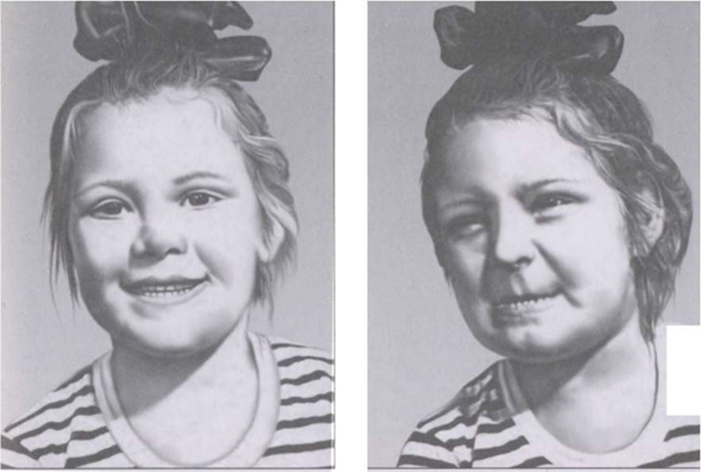
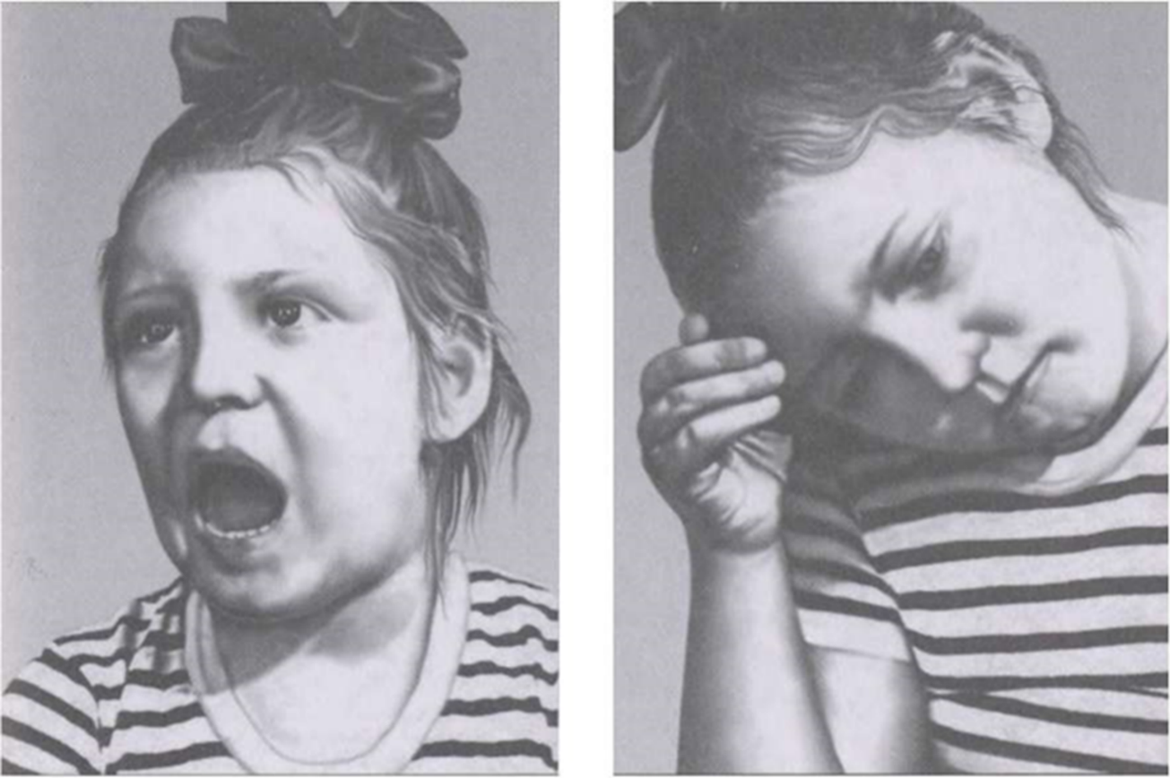
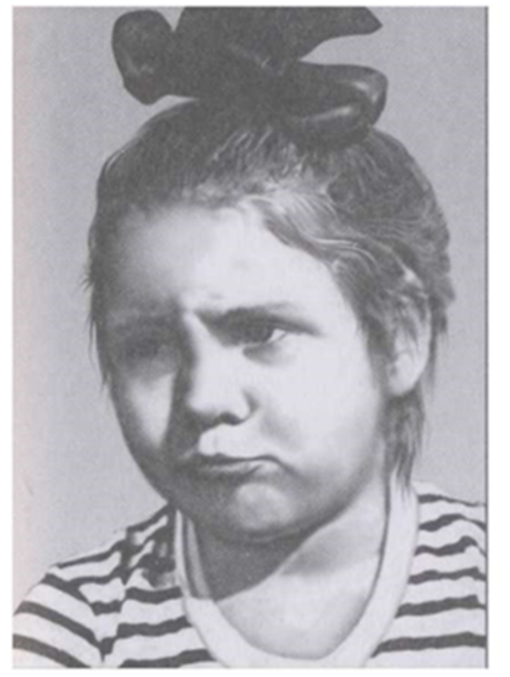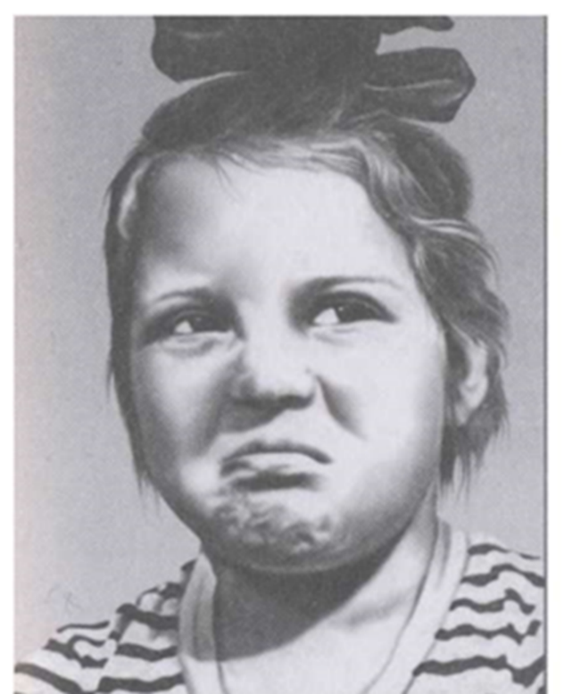

Додаток 4

Список дітей

Ім’я дитини | Стать | Вік
Сантік | чоловіча | 4
Артем | чоловіча | 5
Даша | жіноча | 5
Олексій | чоловіча | 5
Софія | жіноча | 5
Есенія | жіноча | 5
Даня | чоловіча | 5
Діана | жіноча | 4
Мілена | жіноча | 4
Ліна | жіноча | 4
Саша | чоловіча | 4
Надя | жіноча | 5
Евгеній | чоловіча | 5
Мілана | жіноча | 5
Софія | жіноча | 4
Настя | жіноча | 4
Кіра | жіноча | 4
Костя | чоловіча | 4
Мірра | жіноча | 4
Ілля | чоловіча | 4
Стас | чоловіча | 5
Варя | жіноча | 4
Ліна | жіноча | 5
Ксюша | жіноча | 4
Аліна | жіноча | 4
Ваня | чоловіча | 5
Акім | чоловіча | 5
Максим | чоловіча | 5
Степан | чоловіча | 5
Ізан | чоловіча | 4
Николь | жіноча | 4
Маша | жіноча | 5
Міша | чоловіча | 5
Надя | жіноча | 4
Аліса | жіноча | 4
Настя | жіноча | 4
Соня | жіноча | 5
Діма | чоловіча | 5
Ліза | жіноча | 4
Камилла | жіноча | 5
Герман | чоловіча | 4
Емма | жіноча | 5
Ліона | жіноча | 4
Василіса | жіноча | 4
Ніна | жіноча | 4
Петро | чоловіча | 5
Маша | жіноча | 5
Христина | жіноча | 5
Данило | чоловіча | 5
Анна | жіноча | 5
Ксенія | жіноча | 5
Катерина | жіноча | 5
Ростик | чоловіча | 5
Артем | чоловіча | 4
Константин | чоловіча | 5
Марат | чоловіча | 5
Женя | жіноча | 5
Алікі | жіноча | 4
Марго | жіноча | 5
Інна | жіноча | 5

Додаток 4

Результати опитування««Характер прояву емпатичних реакцій та емпатичних проявів»

Ім’я дитини | Результати  опитувальника
Сантік | 1 вихователь - гуманістична форма прояву емпатії, 2 вихователь - гуманістична форма прояву емпатії
Артем | 1 вихователь - гуманістична форма прояву емпатії, 2 вихователь - гуманістична форма прояву емпатії
Даша | 1 вихователь - гуманістична форма прояву емпатії, 2 вихователь - гуманістична форма прояву емпатії
Олексій | 1 вихователь - гуманістична форма прояву емпатії, 2 вихователь - гуманістична форма прояву емпатії
Софія | 1 вихователь - гуманістична форма прояву емпатії, 2 вихователь - гуманістична форма прояву емпатії
Есенія | 1 вихователь - гуманістична форма прояву емпатії, 2 вихователь - гуманістична форма прояву емпатії
Даня | 1 вихователь - гуманістична форма прояву емпатії, 2 вихователь - гуманістична форма прояву емпатії
Діана | 1 вихователь - змішаний тип, 2 вихователь - гуманістична форма прояву емпатії
Мілена | 1 вихователь - гуманістична форма прояву емпатії, 2 вихователь - гуманістична форма прояву емпатії
Ліна | 1 вихователь - гуманістична форма прояву емпатії, 2 вихователь - гуманістична форма прояву емпатії
Саша | 1 вихователь - низький рівень емпатії, 2 вихователь - низький рівень емпатії
Надя | 1 вихователь - низький рівень емпатії, 2 вихователь - низький рівень емпатії
Евгеній | 1 вихователь - гуманістична форма прояву емпатії, 2 вихователь - гуманістична форма прояву емпатії
Мілана | 1 вихователь - гуманістична форма прояву емпатії, 2 вихователь - гуманістична форма прояву емпатії
Софія | 1 вихователь - гуманістична форма прояву емпатії, 2 вихователь - гуманістична форма прояву емпатії
Настя | 1 вихователь-егоцентрична емпатія, 2 вихователь-егоцентрична емпатія
Кіра | 1 вихователь - низький рівень емпатії, 2 вихователь - низький рівень емпатії
Костя | 1 вихователь - низький рівень емпатії, 2 вихователь - низький рівень емпатії
Мірра | 1 вихователь- егоцентрична емпатія, 2 вихователь-іде до типу егоцентрической
Ілля | 1 вихователь-іде за типом егоцентричної, 2 вихователь-іде за типом егоцентричної
Стас | 1 вихователь - гуманістична форма прояву емпатії, 2 вихователь - гуманістична форма прояву емпатії
Варя | 1 вихователь - гуманістична форма прояву емпатії, 2 вихователь - гуманістична форма прояву емпатії
Ліна | 1 вихователь - гуманістична форма прояву емпатії, 2 вихователь - гуманістична форма прояву емпатії
Ксюша | 1 вихователь - гуманістична форма прояву емпатії, 2 вихователь - гуманістична форма прояву емпатії
Аліна | 1 вихователь - гуманістична форма прояву емпатії, 2 вихователь - гуманістична форма прояву емпатії
Ваня | 1 вихователь - гуманістична форма прояву емпатії, 2 вихователь - гуманістична форма прояву емпатії
Акім | 1 вихователь - гуманістична форма прояву емпатії, 2 вихователь - гуманістична форма прояву емпатії
Максим | 1 вихователь - гуманістична форма прояву емпатії, 2 вихователь - гуманістична форма прояву емпатії
Степан | 1 вихователь - гуманістична форма прояву емпатії, 2 вихователь - гуманістична форма прояву емпатії
Ізан | 1 вихователь - гуманістична форма прояву емпатії, 2 вихователь - гуманістична форма прояву емпатії
Николь | 1 вихователь - гуманістична форма прояву емпатії, 2 вихователь - гуманістична форма прояву емпатії
Маша | 1 вихователь-гуманістична форма прояву емпатії, 2 вихователь-егоцентрична емпатія
Міша | 1 вихователь - гуманістична форма прояву емпатії, 2 вихователь - гуманістична форма прояву емпатії
Надя | 1 вихователь - гуманістична форма прояву емпатії, 2 вихователь - гуманістична форма прояву емпатії
Аліса | 1 вихователь - гуманістична форма прояву емпатії, 2 вихователь - гуманістична форма прояву емпатії
Настя | 1 вихователь-гуманістична форма прояву емпатії, 2 вихователь-егоцентрична емпатія
Соня | 1 вихователь - гуманістична форма прояву емпатії, 2 вихователь - гуманістична форма прояву емпатії
Діма | 1 вихователь - гуманістична форма прояву емпатії, 2 вихователь - гуманістична форма прояву емпатії
Ліза | 1 вихователь - гуманістична форма прояву емпатії, 2 вихователь - гуманістична форма прояву емпатії
Камилла | 1 вихователь - гуманістична форма прояву емпатії, 2 вихователь - гуманістична форма прояву емпатії
Герман | 1 вихователь - змішаний тип, 2 вихователь - гуманістична форма прояву емпатії
Емма | 1 вихователь - гуманістична форма прояву емпатії, 2 вихователь - гуманістична форма прояву емпатії
Ліона | 1 вихователь - гуманістична форма прояву емпатії, 2 вихователь - гуманістична форма прояву емпатії
Василіса | 1 вихователь - гуманістична форма прояву емпатії, 2 вихователь - гуманістична форма прояву емпатії
Ніна | 1 вихователь - гуманістична форма прояву емпатії, 2 вихователь - гуманістична форма прояву емпатії
Петро | 1 вихователь - гуманістична форма прояву емпатії, 2 вихователь - гуманістична форма прояву емпатії
Маша | 1 вихователь - гуманістична форма прояву емпатії, 2 вихователь - гуманістична форма прояву емпатії
Христина | 1 вихователь - гуманістична форма прояву емпатії, 2 вихователь - гуманістична форма прояву емпатії
Данило | 1 вихователь - гуманістична форма прояву емпатії, 2 вихователь - гуманістична форма прояву емпатії
Анна | 1 вихователь - гуманістична форма прояву емпатії, 2 вихователь - гуманістична форма прояву емпатії
Ксенія | 1 вихователь - гуманістична форма прояву емпатії, 2 вихователь - гуманістична форма прояву емпатії
Катерина | 1 вихователь - гуманістична форма прояву емпатії, 2 вихователь - гуманістична форма прояву емпатії
Ростик | 1 вихователь - гуманістична форма прояву емпатії, 2 вихователь - гуманістична форма прояву емпатії
Артем | 1 вихователь - гуманістична форма прояву емпатії, 2 вихователь - гуманістична форма прояву емпатії
Константин | 1 вихователь - гуманістична форма прояву емпатії, 2 вихователь - гуманістична форма прояву емпатії
Марат | 1 вихователь - гуманістична форма прояву емпатії, 2 вихователь - гуманістична форма прояву емпатії
Женя | 1 вихователь - гуманістична форма прояву емпатії, 2 вихователь - гуманістична форма прояву емпатії
Алікі | 1 вихователь - гуманістична форма прояву емпатії, 2 вихователь - гуманістична форма прояву емпатії
Марго | 1 вихователь - гуманістична форма прояву емпатії, 2 вихователь - гуманістична форма прояву емпатії
Інна | 1 вихователь - гуманістична форма прояву емпатії, 2 вихователь - гуманістична форма прояву емпатії
Додаток 5

Результати тестування «Сенсорний профіль»

Ім’я дитини | Результати тестування
Сантік | Типове виконання
Артем | Типове виконання
Даша | Типове виконання
Олексій | Типове виконання
Софія | Типове виконання
Есенія | Типове виконання
Даня | Типове виконання
Діана | Типове виконання
Мілена | Типове виконання
Ліна | Типове виконання
Саша | Типове виконання
Надя | Типове виконання
Евгеній | Типове виконання
Мілана | Типове виконання
Софія | Допустимі розбіжності
Настя | Типове виконання
Кіра | Типове виконання
Костя | Допустимі розбіжності
Мірра | Типове виконання
Ілля | Типове виконання
Стас | Типове виконання
Варя | Типове виконання
Ліна | Типове виконання
Ксюша | Типове виконання
Аліна | Типове виконання
Ваня | Допустимі розбіжності
Акім | Допустимі розбіжності
Максим | Очевидні розбіжності
Степан | Очевидні розбіжності
Ізан | Очевидні розбіжності
Николь | Допустимі розбіжності
Маша | Типове виконання
Міша | Типове виконання
Надя | Типове виконання
Аліса | Допустимі розбіжності
Настя | Допустимі розбіжності
Соня | Типове виконання
Діма | Типове виконання
Ліза | Типове виконання
Камилла | Типове виконання
Герман | Типове виконання
Емма | Типове виконання
Ліона | Типове виконання
Василіса | Типове виконання
Ніна | Типове виконання
Петро | Типове виконання
Маша | Типове виконання
Христина | Типове виконання
Данило | Типове виконання
Анна | Типове виконання
Ксенія | Типове виконання
Катерина | Типове виконання
Ростик | Типове виконання
Артем | Типове виконання
Константин | Типове виконання
Марат | Типове виконання
Женя | Типове виконання
Алікі | Типове виконання
Марго | Типове виконання
Інна | Типове виконання

Додаток 6

Кількість балів з тестування «Сенсорний профіль»

Тактильна сенситивність | Вкусова та нюхова сенситивність | Ім’я дитини
22 | 16 | Сантік
23 | 10 | Артем
25 | 17 | Даша
25 | 20 | Олексій
25 | 12 | Софія
24 | 20 | Есенія
24 | 17 | Даня
14 | 18 | Діана
24 | 18 | Мілена
22 | 16 | Ліна
23 | 16 | Саша
22 | 19 | Надя
24 | 16 | Евгеній
20 | 20 | Мілана
18 | 13 | Софія
24 | 19 | Настя
25 | 19 | Кіра
24 | 13 | Костя
23 | 14 | Мірра
24 | 20 | Ілля
25 | 18 | Стас
25 | 19 | Варя
22 | 15 | Ліна
24 | 19 | Ксюша
23 | 18 | Аліна
22 | 16 | Ваня
21 | 16 | Акім
19 | 14 | Максим
14 | 17 | Степан
10 | 16 | Ізан
9 | 8 | Николь
19 | 17 | Маша
19 | 16 | Міша
22 | 12 | Надя
18 | 19 | Аліса
18 | 13 | Настя
18 | 15 | Соня
24 | 19 | Діма
17 | 17 | Ліза
21 | 15 | Камилла
23 | 19 | Герман
20 | 17 | Емма
24 | 20 | Ліона
21 | 17 | Василіса
19 | 20 | Ніна
22 | 17 | Петро
24 | 14 | Маша
19 | 17 | Христина
18 | 20 | Данило
22 | 12 | Анна
22 | 14 | Ксенія
24 | 16 | Катерина
23 | 14 | Ростик
23 | 14 | Артем
19 | 17 | Константин
23 | 18 | Марат
22 | 15 | Женя
23 | 16 | Алікі
12 | 19 | Марго
 |  | Інна

Додаток 7

Кількість балів з тестування «Сенсорний профіль»

Рухова сенситивність | Сенсорний пошук | Слухова фільтрація | Ім’я дитини
15 | 17 | 13 | Сантік
12 | 24 | 10 | Артем
12 | 18 | 11 | Даша
13 | 29 | 14 | Олексій
13 | 24 | 14 | Софія
15 | 23 | 14 | Есенія
9 | 25 | 11 | Даня
15 | 19 | 12 | Діана
12 | 25 | 12 | Мілена
14 | 22 | 13 | Ліна
15 | 22 | 11 | Саша
12 | 24 | 10 | Надя
13 | 18 | 12 | Евгеній
15 | 17 | 14 | Мілана
9 | 13 | 15 | Софія
13 | 28 | 14 | Настя
14 | 22 | 14 | Кіра
9 | 16 | 11 | Костя
13 | 29 | 9 | Мірра
14 | 24 | 14 | Ілля
12 | 25 | 14 | Стас
14 | 21 | 14 | Варя
8 | 22 | 9 | Ліна
13 | 20 | 10 | Ксюша
13 | 30 | 14 | Аліна
6 | 19 | 9 | Ваня
13 | 14 | 8 | Акім
4 | 16 | 8 | Максим
6 | 19 | 12 | Степан
4 | 23 | 7 | Ізан
7 | 15 | 9 | Николь
10 | 21 | 10 | Маша
10 | 21 | 10 | Міша
9 | 24 | 13 | Надя
7 | 21 | 12 | Аліса
8 | 26 | 9 | Настя
9 | 13 | 15 | Соня
10 | 23 | 10 | Діма
15 | 22 | 27 | Ліза
15 | 22 | 15 | Камилла
15 | 27 | 13 | Герман
4 | 24 | 12 | Емма
9 | 18 | 15 | Ліона
15 | 23 | 5 | Василіса
12 | 29 | 13 | Ніна
13 | 27 | 15 | Петро
15 | 28 | 15 | Маша
15 | 25 | 15 | Христина
6 | 29 | 14 | Данило
12 | 24 | 14 | Анна
12 | 23 | 15 | Ксенія
15 | 25 | 15 | Катерина
15 | 25 | 15 | Ростик
15 | 22 | 13 | Артем
15 | 26 | 8 | Константин
6 | 25 | 13 | Марат
10 | 20 | 12 | Женя
13 | 25 | 13 | Алікі
12 | 28 | 14 | Марго
15 | 28 | 15 | Інна

Додаток 8

Кількість балів з тестування «Сенсорний профіль»

Низький вегетативний ресурс/підвищенна втомлюваність | Зорова/слухова сенситивність | Ім’я дитини
23 | 18 | Сантік
25 | 13 | Артем
27 | 17 | Даша
29 | 16 | Олексій
29 | 10 | Софія
30 | 17 | Есенія
23 | 17 | Даня
30 | 15 | Діана
22 | 14 | Мілена
30 | 24 | Ліна
29 | 18 | Саша
28 | 14 | Надя
26 | 15 | Евгеній
26 | 12 | Мілана
30 | 14 | Софія
30 | 16 | Настя
30 | 15 | Кіра
22 | 11 | Костя
24 | 12 | Мірра
29 | 20 | Ілля
29 | 19 | Стас
26 | 18 | Варя
22 | 15 | Ліна
23 | 16 | Ксюша
26 | 17 | Аліна
8 | 15 | Ваня
20 | 11 | Акім
13 | 15 | Максим
19 | 12 | Степан
12 | 14 | Ізан
20 | 13 | Николь
24 | 15 | Маша
23 | 15 | Міша
20 | 20 | Надя
14 | 15 | Аліса
11 | 15 | Настя
30 | 14 | Соня
22 | 19 | Діма
12 | 19 | Ліза
24 | 15 | Камилла
30 | 17 | Герман
23 | 14 | Емма
26 | 9 | Ліона
26 | 12 | Василіса
27 | 14 | Ніна
28 | 17 | Петро
27 | 18 | Маша
27 | 17 | Христина
23 | 20 | Данило
25 | 17 | Анна
26 | 18 | Ксенія
25 | 19 | Катерина
27 | 17 | Ростик
30 | 18 | Артем
30 | 9 | Константин
15 | 17 | Марат
23 | 18 | Женя
28 | 14 | Алікі
27 | 20 | Марго
23 | 22 | Інна

Додаток 9

Результати першого етапу діагностичної серії для дітей авторів Е.І. Ізотова та Е. В. Никіфорова з книги «Емоційна сфера дитини, теорія та практика»

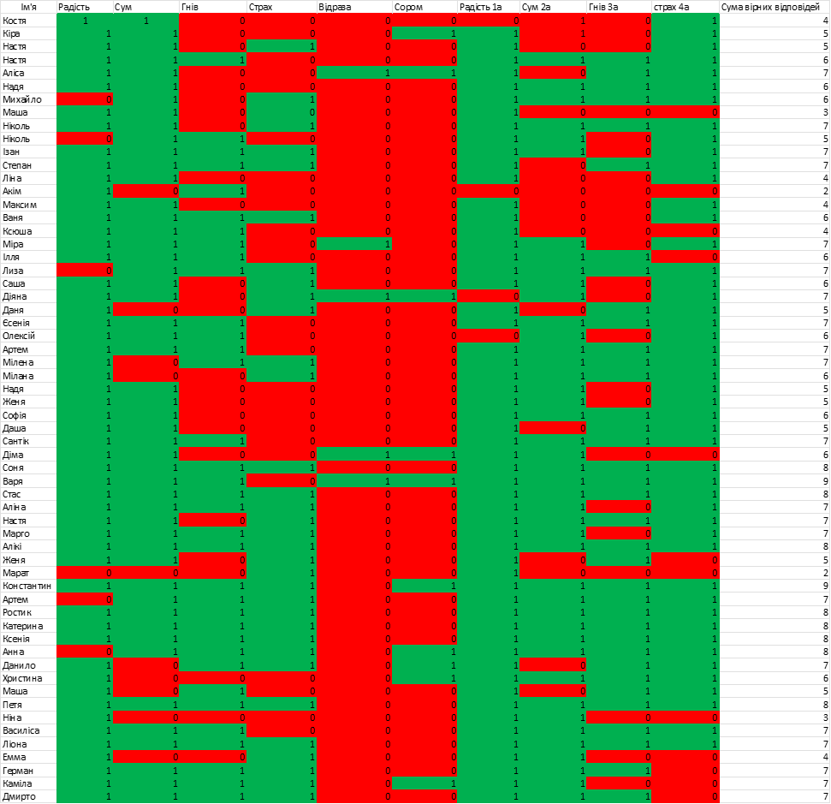

Додаток 10

Результати тестування другого етапу діагностичної серії для дітей авторів Е.І. Ізотова та Е. В. Никіфорова з книги «Емоційна сфера дитини, теорія та практика»

Рисуночний тест "Настрій, коли я йду до дитячого садка" | Ім’я дитини
Негативне відношення | Сантік
Позитивне відношення | Артем
Позитивне відношення | Даша
Позитивне відношення | Олексій
Позитивне відношення | Софія
Позитивне відношення | Есенія
Позитивне відношення | Даня
Позитивне відношення | Діана
Позитивне відношення | Мілена
Позитивне відношення | Ліна
Позитивне відношення | Саша
Позитивне відношення | Надя
Позитивне відношення | Евгеній
Позитивне відношення | Мілана
Позитивне відношення | Софія
Позитивне відношення | Настя
Позитивне відношення | Кіра
Позитивне відношення | Костя
Негативне відношення | Мірра
Позитивне відношення | Ілля
Позитивне відношення | Стас
Позитивне відношення | Варя
Негативне відношення | Ліна
Негативне відношення | Ксюша
Позитивне відношення | Аліна
Позитивне відношення | Ваня
Негативне відношення | Акім
Позитивне відношення | Максим
Позитивне відношення | Степан
Негативне відношення | Ізан
Позитивне відношення | Николь
Негативне відношення | Маша
Позитивне відношення | Міша
Позитивне відношення | Надя
Позитивне відношення | Аліса
Позитивне відношення | Настя
Позитивне відношення | Соня
Позитивне відношення | Діма
Позитивне відношення | Ліза
Позитивне відношення | Камилла
Негативне відношення | Герман
Позитивне відношення | Емма
Позитивне відношення | Ліона
Позитивне відношення | Василіса
Позитивне відношення | Ніна
Позитивне відношення | Петро
Позитивне відношення | Маша
Позитивне відношення | Христина
Позитивне відношення | Данило
Позитивне відношення | Анна
Позитивне відношення | Ксенія
Позитивне відношення | Катерина
Позитивне відношення | Ростик
Позитивне відношення | Артем
Позитивне відношення | Константин
Позитивне відношення | Марат
Позитивне відношення | Женя
Позитивне відношення | Алікі
Позитивне відношення | Марго
Позитивне відношення | Інна

